ФЕСТИВАЛЬ МОЛОДЫХ ТАЛАНТОВ
15-16 марта этого года в Каракалпакском государственном театре юных зрителей состоялся каракалпакский республиканский этап фестиваля "Ешлар овози", организуемый Агентством по делам молодежи и Министерством культуры Республики Узбекистан.
Возрастные категории участников варьируются от 6 до 15 и от 16 до 30 лет. Они демонстрировали свои умения в жанре баксы, традиционном исполнении, а также в эстраде и оперном искусстве.
Данный региональный этап фестиваля прошел в форме кастинга.
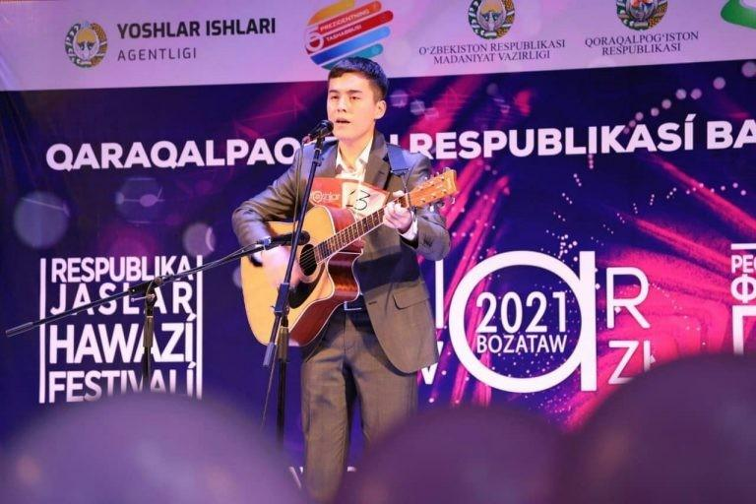
— В ходе поездки Президента в нашу республику была определена задача организовать заключительный этап фестиваля "Ешлар овози" в Бозатауском районе. На региональном этапе состязались более 500 молодых талантов из Нукуса и всех районов, — говорит заместитель начальника Каракалпакского Республиканского управления Агентства по делам молодежи Узбекистана И.Абдикаликов.
Участники исполняли песни живым голосом, а авторитетное жюри всесторонне и объективно оценивало выступления.
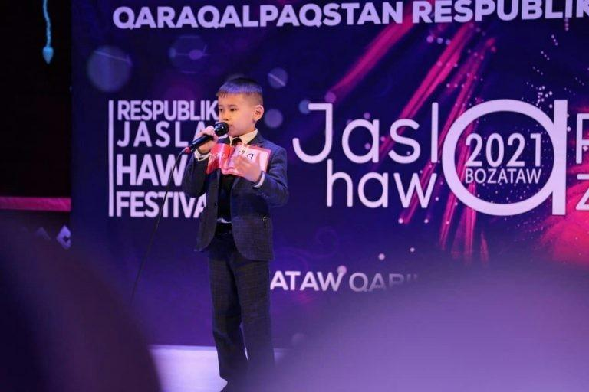
По их итогам среди 6-15 летних в направлении "баксы и традиционное исполнение" лучшим стал Байрам Жанабаев, среди оперных исполнителей не было равных Нышанбеку Мырзамбетову, а Мияссар Даулетбаева заняла первое место среди эстрадных певцов. Среди участников старшей возрастной категории (16-30 лет) победителями, соответственно, были Мухаммед Торебеков, Шыраз Турсынбаев и Мусагали Жолдасбаев.
Все они примут участие в узбекистанском этапе фестиваля, который пройдет в июне текущего года в Бозатауском районе.
Т.Сейтназарова,
корреспондент ККИА.

